題組１－元素分析
1.實驗室用燃燒法測定某氨基酸CxHyOzNp的分子組成。取m g該種氨基酸放在純氧中充分燃燒，生成CO₂、H₂O和N₂ 。實驗裝置如下圖：
氨基酸樣品
水
ＮaOH
濃H₂SO₄
Cu網
E
D
A
純氧
B
C
F

請回答下列有關問題：
（1）實驗開始時，首先要通入一段時間的氧氣，其理由是：___________________________。
（2）以上裝置中需要加熱的儀器有 ____、____（填字母，下同），操作時應先點燃_______處的酒精燈；理由是 。
（3） A裝置中發生反應的化學方程式是：__________________________________________。
（4） 裝置D的作用是：_______________________________________________。
（5）實驗中測得N₂的體積VmL（已折算為標準狀況），為確定此氨基酸的分子式，還需要的有關数據有_____________ （用字母填空，多選）。 (A) 生成二氧化碳氣體的質量
(B) 氨基酸的分子量
(C) 通入氧氣的體積
(D) 生成水的質量

2.有一100L可燃氣體燃燒後共放出熱量1143.3kJ。已知：
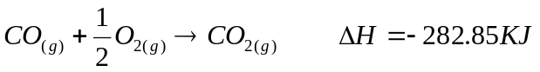
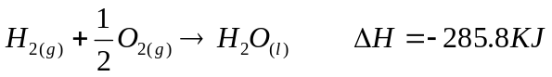
該可燃氣體是由H₂、N₂、CO和CO₂組成的混合氣體。通入60 L O₂中燃燒后得到65 L氣體，再與NaOH溶液振盪後體積變為20 L(以上體積均在標準狀況下測定)。這種可燃氣體中各種氣體的體積是多少？

3.某生用海带為原料製取少量碘水，現在用四氯化碳在碘水中萃取碘單質，並用分液漏斗分離兩種溶液。
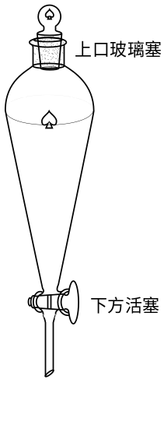
（1）能選用四氯化碳在碘水中萃取碘的原因是__________________________;
（2）其實驗操作可分解為如下幾步：
A.把盛有溶液的漏斗放在鐵架台的鐵圈中；
B.把50mL碘水和15mL四氯化碳加入分液漏斗中，並盖好玻璃塞；
C.檢驗分液漏斗活塞和上口玻璃塞是否漏液；
D.倒轉漏斗，用力振盪，並不時旋開下方活塞放氣，最後關閉活塞，把分液漏斗放正；
E.打開下方活塞，用燒杯接收溶液；
F.從分液漏斗上口倒出上層水溶液；
G.將漏斗上口的玻璃塞打開或使塞上的凹槽（或小孔）對準漏斗口上的小孔；
H.静置、使溶液分層。
就此實驗，完成下列填空：
①正確操作步驟的順序是（用上述各操作的編號字母填寫）：_________________;
②下列物質，不能作為從溴水中萃取溴的溶劑是_________（多選）；理由分別為 。
A、熱裂汽油 B、苯 C、酒精 D、四氯化碳

4.某元素M所形成的氣態分子M₂有三種，其式量分别為70、72、74，它们物質的莫耳數含量之比為9:6:1。回答下列問題：
(1)M元素有 種同位素；質量數分別為 ；同位素含量比為 。
(2)M₂的平均式量為 。

5.已知自然界有 ¹H、²H 兩種同位素，氧有 ¹⁶O、¹⁷O、¹⁸O 三種同位素，則理論上自然界存在的水分子有【 】種。請以結構式表示之。

6.解釋下列各組離子因發生那些反應而不能大量共存的原因是：
(1)H⁺、Na⁺、S₂O₃²⁻、I⁻
(2)Fe³⁺、Na⁺、NO₃⁻、OH⁻
(3)Cu²⁺、H⁺、I⁻、IO₃⁻
(4)Cr₂O₇²⁻、Fe²⁺、SO₄²⁻、OH⁻

7.(1)為防止吸入Cl₂而引起中毒，可用浸透某種物質溶液的毛巾捂住口鼻，這種物質可能是：
(A) （填是或不是）Na₂CO₃ ，理由是 。
(B) （填是或不是）KI ，理由是 。
(C) （填是或不是）NaOH ，理由是 。
(D) （填是或不是）濃氨水，理由是 。

8.將正確答案填入空格：(氫原子的游離能以K kJ/mol表示，蒲朗克常數以h表示)
(１)波耳所導出氫原子的電子在第 n 軌道所具有的能量為kJ∕mol。
(２)當電子由較高能階（n_{H}）回到較低能階（n_{L}）時，所放出光的能量為kJ∕mol。
(３)當電子由較高能階（n_{H}）回到較低能階（n_{L}）時，所放出光的頻率為。
(４)當電子由較高能階（n_{H}）回到較低能階（n_{L}）時，所放出光的波長為nm。

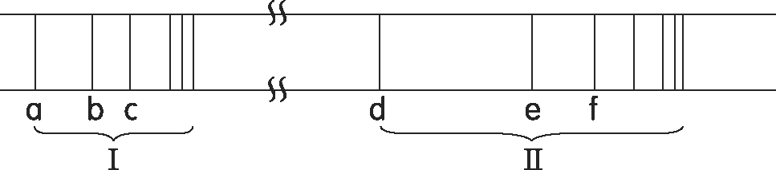
9.下圖為氫原子光譜之可見光區及紅外光區，試回答下列各項：
(１)紅外光區為何區？（I 或 II）
(２)若電子從 5d 降落至 3s，則為下列哪一條譜線？
(３) e 譜線的能量 E_{e} 對 f 譜線的能量 E_{f} 之比值（即 ）為何？

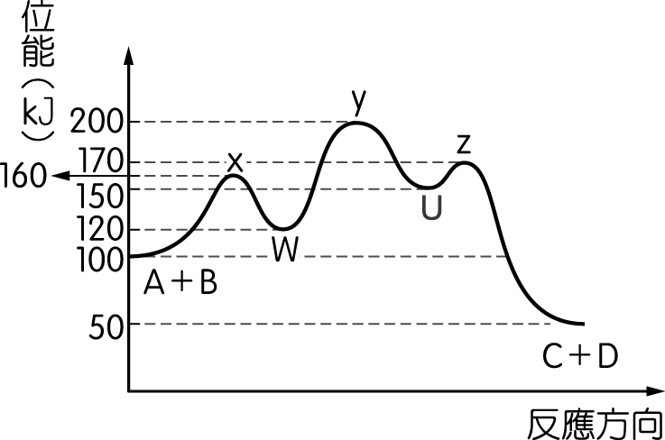
10.依右圖反應位能曲線圖，回答下列各小題：
（ ）(１)此反應之反應熱為何？ (Ａ) 50 (Ｂ)－50 (Ｃ) 100 (Ｄ)－100 (Ｅ) 150 kJ。
（ ）(２)此反應之活化能為何？ (Ａ) 20 (Ｂ) 50 (Ｃ) 100 (Ｄ) 130 (Ｅ) 150 kJ。
（ ）(３)此反應之瓶頸反應為何？ (Ａ) A＋B → W (Ｂ) W → y (Ｃ) W → U
(Ｄ) U → z (Ｅ) U → C＋D。
（ ）(４)此反應之反應機構共分幾個步驟完成？ (Ａ) 1 (Ｂ) 2 (Ｃ) 3 (Ｄ) 4
(Ｅ)不能確定。
（ ）(５)下列反應物質中以何者最不穩定？ (Ａ) x (Ｂ) W (Ｃ) y (Ｄ) z (Ｅ) U。
（ ）(６)此反應之反應機構中以何者速率最慢？ (Ａ) A＋B → W (Ｂ) W → U (Ｃ) W → C＋D (Ｄ) U → C＋D
(Ｅ) A＋B → U。
（ ）(７)此反應之反應級數為何？ (Ａ) 一 (Ｂ) 二 (Ｃ) 三 (Ｄ) 零 (Ｅ) 級。
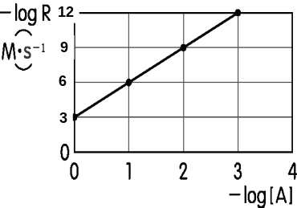
11.某反應 A_{(g)} → B_{(g)}＋C_{(g)}，此反應的反應速率與反應物濃度的對數關係，試根據此右圖，回答下列各小題：
(１)寫出速率方程式。
(２)反應速率級數為何？
(３)速率常數是多少？（單位：濃度為 M，時間為秒）
解：
12.(1)同溫下，於一固定體積的真空容器中，各放入 2 克 He、CH₄、SO₂ 三種氣體，三種氣體不會發生反應，並可視為理想氣體。則：（原子量：He＝4，C＝12，O＝16，S＝32）
(１)平均動能比 A：B：C＝。
(２)分壓比 A：B：C＝。
(３)分子平均速率比 A：B：C＝。
(４)逸散速率比 A：B：C＝。
(2)在25 ℃時，一具有活塞的鋼筒，內含有氖氣及少量液態水，此時總壓為 736 mmHg。今將筒中活塞拉開，使體積變為原來之兩倍，若筒中尚有液態水存在，則其壓力變為多少 atm？（25 ℃時，水的蒸氣壓為 24 mmHg）

13.試排列下列物質的指定之性質的大小關係：(8％)
(1)第三列元素之第一游離能
(2)SO₂，SO₃，SO₄^{2－}的S－O－S鍵角
(3)NaCl，SiO₂，CO₂，順-丁烯二酸，反-丁烯二酸，苯(C₆H₆)之熔點
(4)同溫下濃度同為10％的C₂H₅OH_{(aq)}，C₆H₁₂O_{6(aq)}(果糖)，NaCl_{(aq)}之飽和蒸氣壓
(原子量：H=1，C=12，O=16，Na=23，Cl=35.5)

14.定溫下0.02M AgNO₃與0.10M NaCl兩溶液等體積混合後，求溶液中Ag＋之平衡濃度？（AgCl之K_{SP}410^{－10}）3％

15.取某一元弱酸HA 1.76克溶於水配成100mL溶液，取出24mL置於錐形瓶，加數滴酚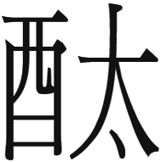指示劑，以0.10M氫氧化鈉滴定，當滴入NaOH 24mL時，pH值為4.7，達滴定終點時，共耗去NaOH 48mL。請回答以下問題：（log20.30，log30.48）9％
(1)求此弱酸的分子量為多大？
(2)弱酸溶液的初濃度為多少M？
(3)該弱酸的游離平衡常數K_{a}為多大

16.在1.0atm、127℃時，反應N₂O_{4(g)} 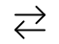2NO_{2(g)}達平衡時，N₂O_{4(g)}之解離率為50%，請回答下列問題：（N₂O₄92）12％
(1)平衡系混合氣體之密度為多少克/升？
(2)平衡系混合氣體中N₂O₄的分壓？
(3)反應N₂O_{4(g)} 2NO_{2(g)}的分壓平衡常數K_{P}？
(4)反應N₂O_{4(g)} 2NO_{2(g)}的濃度平衡常數K_{C}？

17. 若Zn → Zn^{2＋} ＋ 2e－ E₀ = 0.76V
Ag → Ag＋ ＋ e－ E₀ =－0.8V
則在電池Zn | Zn²⁺ || Ag⁺ | Ag中，則：
(1).標準狀態下，此電池電壓為若干伏特？
(2).在陽極之半電池加Na₂S_{(s)}，電壓有何改變？
(3).在兩半電池同時加等量的水，則電壓有何改變？
(4).在陽極之半電池加ZnSO₄，則電壓有何改變？
(5).在兩個半電池同時加入NaCl，對電壓有何影響？
(6).若溫度升高，則電壓有何影響？12％

18.某生欲分辨甲、乙、丙、丁、戊五瓶未知物，共知這五瓶為正丁醇、2－丁醇、2－甲基－2－丁醇、2－戊烯及乙醚，該生經由下列實驗來鑑別：
實驗一：各取少許未知物，分別加入Br₂/CCl_{4(aq)}，發現只有戊可使溶液褪色。
實驗二：將甲、乙、丙、丁四種未知物分別加入二鉻酸鉀的酸性溶液時，發現只有甲與丙可使溶液變色，其產物分別為X與Y。
實驗三：將X與Y分別加入硝酸銀的氨水溶液，發現只有Y可產生銀之沉澱。
實驗四：取小粒金屬鈉，分別加入乙、丁未知物，發現只有乙產生反應，放出氣泡。
請依據以上結果，回答下列問題。（反應生成物以示性式或結構式表示之）
(1)實驗一中，戊與溴的反應平衡方程式為何？
(2)實驗二中，甲的反應生成物為何？
(3)實驗三中，Y的反應生成物為何？
(4)實驗四中，乙的反應生成物為何？8％
《答案卷》 班 座號 姓名：
１ | ２
３ | ４
５ | ６

７ | ８
９ | １０
１１ | １２
１３ | １４
１５ | １６
１７ | １８

（1）避免残留在裝置中的空氣（主要是氮氣）对實驗结果产生影响（2分） （2）A、D（2分） ； D（1分） (3) 4C_{x}H_{y}O_{z}N_{p} + (4x+y-2z)O₂ 4xCO₂ + 2yH₂O + 2pN₂ （3分） (4)除去未反應的O₂（2分） (5)A、B、D（3分）
－－－－答案：100L这種水煤氣中含H₂50L、CO40L、CO₂5L、N₂5L。
答案：（1）碘在四氯化碳中的溶解度比在水中大得多，而且四氯化碳与水不互溶。 （2）①CBDAGHEF ②AC
答案：9 ：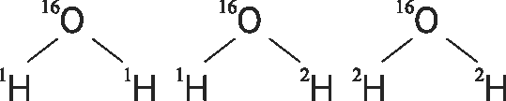 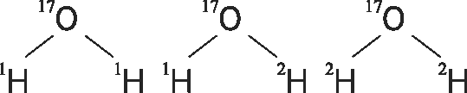 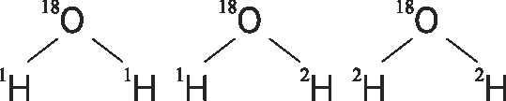
答案：(１) I；(２) b 譜線；(３)
答案：(１)(Ｂ)；(２)(Ｃ)；(３)(Ｃ)；(４)(Ｃ)；(５)(Ｃ)；(６)(Ｂ)；(７)(Ｂ)
答案：(１) 1：1：1；(２) 16：4：1；(３) 4：2：1；(４) 64：8：1 答案：0.5 atm

